ANEXO RES. CD FHCSyS N° 19/2021

CARRERA DE LICENCIATURA EN OBSTETRICIA FHCSyS - UNSE

PROTOCOLO DE ASISTENCIA A PRACTICAS CLINICAS 2021

Equipo Docente:
- Lic. Gustavo Veliz (Adjunto)
- Lic. Teresa Rodríguez (Adjunta)
- Lic. Rosana Panzoni (JTP)
- Lic. Diego Espinosa (JTP)
- Lic. Elena Larrosa (JTP)
- Mg. Analía Domínguez (JTP)
- Obst. Mirta Segovia (JTP)
- Lic. Federico Duarte (JTP)
- Lic. Vanina Urtubey (JTP)
- Lic. Graciela Serrano (JTP) Lic. Sandra Moreira (Coordinadora)

22 de febrero de 2021

0

CARRERA DE LICENCIATURA EN OBSTETRICIA

PROTOCOLO DE ASISTENCIA A PRACTICAS CLINICAS

La pandemia por COVID-19 ha trastocado el sector educativo a nivel mundial, afectando las practicas educativas y en el ámbito de las practicas pre profesionales, en este caso puntual de las ciencias de la salud se paralizó por completo, por la limitación en el acceso a los servicios hospitalarios ante el riesgo de contagio y enfermedad.

La carrera de Licenciatura en Obstetricia tiene un propósito formativo y social, considerando como idea fundamental velar por el bienestar de la comunidad. Por un lado, se tiene la necesidad de continuar la formación de profesionales de la salud con métodos alternativos (virtuales) que protejan la integridad y seguridad de los involucrados, y por otro, el deseo de sumar esfuerzos para atender el incremento de las necesidades sanitarias derivadas de la pandemia por COVID-19.

La educación clínica es un proceso de alta complejidad en el que participan diferentes actores: el/la alumno/a, el/la docente, la usuaria (persona embarazada o no y su entorno familiar). Es un proceso dinámico en el que hay interrelación permanente entre sus actores, y que en situaciones rutinarias se encuentra fuertemente influenciado por la incertidumbre. Es una dinámica en la que las emociones humanas intervienen de manera importante en el resultado del misma. La característica principal de la educación clínica es que se desarrolla en ambientes reales, que pueden abarcar desde la consulta externa en el primer contacto con la persona, en ambientes ambulatorios hasta ambientes hospitalarios y quirúrgicos.
El presente protocolo está destinado a los estudiantes de las asignaturas Experiencias Clínicas y Concurrencia Pre profesional, que para este año 2021, proponemos denominar “Practicas Pre profesionales integradas”.

1

Motiva el presente, la necesidad de garantizar la formación de prácticas en centros de salud a los estudiantes que por Resolución FHCSYS Nº 37/2020 se sugerían reprogramar para el año siguiente las practicas hospitalarias

Teniendo un año académico inusual por la presencia de la pandemia por Coronavirus, este documento utiliza disposiciones de la Organización Mundial de la Salud (OMS), así como las recomendaciones dadas desde las autoridades nacionales y locales.

DISPOSICIONES GENERALES ANTES DE LAS PRÁCTICAS
La participación de estudiantes en los entornos clínicos (ambulatorios y hospitalarios) podrán desarrollarse si cuenta con:
- Capacitación previa sobre COVID-19
- Capacitación sobre la utilización de Equipo de Protección Personal (EPP)
- Disponibilidad de equipo de protección personal (EPP)
- Supervisión y vigilancia (Docente/ Auxiliar Docente Responsable)
- Firma de la Declaración Jurada en la que den fe de que no presentan enfermedad/es según los términos de la Resolución Ministerio de Trabajo y Empleo y Seguridad Social de la Nación N°207/2020. Prorrogada por la Res. 296/2020 al momento de ingresar a las prácticas clínicas.
- Esquema de vacunación completo, que incluya influenza, triple bacteriana acelular, Hepatitis B, triple viral.
- Cobertura de un seguro de salud a docentes y estudiantes que incluya un seguro contra Covid 19.

DISPOSICIONES PARA LAS PRACTICAS EN GABINETE
- El desplazamiento hacia y desde la universidad: se promoverá caminar o utilizar bicicleta, para permitir más espacio para quienes no tienen otra alternativa de traslado. En el caso de usar transporte público, respetar las recomendaciones de su uso y utilizar tapabocas.
- El Ingreso al establecimiento universitario: No se deberá concurrir al establecimiento si presentan alguno de los síntomas asociados al

2

COVID-19. Para el ingreso y permanencia en el edificio, es obligatorio el uso de tapabocas que cubra boca, nariz y mentón. Los estudiantes se limitarán a la zona de acceso para el ingreso al edificio, de acuerdo a las recomendaciones de las áreas competentes y se utilizarán los circuitos de tránsito establecidos dentro del edificio.
- Se realizará a todo ingresante los controles de temperatura y epidemiológicos. Si alguna persona registra una temperatura corporal mayor a 37,5 ºC, no podrá ingresar. El mismo criterio se aplicará en caso de que responda de manera afirmativa a alguna de las preguntas realizadas, conforme lo establezca el protocolo general de la universidad.
- Se dispondrá de elementos sanitizantes para que los ingresantes puedan realizar la correcta higiene de manos y de calzado.
- En el gabinete se establecerá un máximo de 10 personas, teniendo en cuenta las restricciones de distanciamiento físico. La permanencia en la misma siempre será respetando el distanciamiento social, mínimo de 2 metros con tapabocas.
- Se establecerán turnos académicos de máximo 2 horas, con un espacio de tiempo entre las jornadas o turnos para realizar la limpieza y desinfección del gabinete de clase práctica.
- Solo se permitirá el ingreso de estudiantes a las actividades autorizadas y el grupo programado para la actividad.
- Ante la aparición de caso/s sospechoso/s o confirmado/s:
  - Si se detecta un caso confirmado o sospechoso se suspenderán las actividades por un día para realizar desinfección exhaustiva en los ámbitos que correspondan, de acuerdo con los protocolos que cada institución apruebe.
  - Ante la aparición de un caso sospechoso de COVID-19 entre estudiantes que concurren a clases bajo la estrategia de grupos conformados por un número que permita cumplir con el distanciamiento y medidas establecidas dentro del aula los estudiantes se dividirán en grupos, los cuales asistirán en días

3

diferentes de acuerdo con las decisiones logísticas y/o pedagógicas que se tomen en cada caso; no deben mezclarse.
  - En caso de presentarse un caso sospechoso, todo el grupo al cual pertenece el mismo deberá abstenerse de asistir a clase hasta que se confirme o descarte la infección con SARS-CoV-2.
  - De confirmarse, el grupo de estudiantes deberá considerarse contacto estrecho del caso confirmado y, en consecuencia, respetar el aislamiento durante CATORCE (14) días a partir de la última exposición con el caso confirmado.
  - Si se descarta, todo el grupo se reintegra a clase según la organización prestablecida.
- El/la docente que haya mantenido el distanciamiento adecuado con el grupo podrá seguir dando clases al otro grupo.
- La limpieza y la desinfección deberán ser las estipuladas en el protocolo de la universidad y de hacerlas no se requerirá ninguna limpieza o desinfección adicional.

DISPOSICIONES GENERALES PARA LAS PRACTICAS EN LAS UNIDADES PRIMARIAS DE ATENCIÓN (UPA)
- Los estudiantes de la Carrera de Lic. en Obstetricia de la FHCSyS-UNSE concurrirán a las prácticas en Unidades Primarias de la Salud (UPAs) previa autorización del órgano fiscalizador que corresponda.
- Desplazamiento hacia el centro de salud: para viajes cortos se promoverá caminar o utilizar un medio de transporte propio (bicicleta, moto vehículo, automóvil). En el caso de usar transporte público, respetar las recomendaciones de su uso y utilizar tapabocas.
- La institución universitaria (FHCSyS-UNSE) garantizará la provisión de los elementos básicos de protección personal, para contribuir con los centros de salud en el cuidado de sus docentes y estudiantes (barbijos quirúrgicos, gafas, máscaras faciales, batas descartables, guantes no estériles). Además de alcohol en gel, solución de alcohol al 70%, jabón líquido y toallas descartables.

4

- Previo al ingreso al centro de salud, los estudiantes y docentes se someterán al control de su temperatura corporal. Si alguna persona registra una temperatura corporal mayor a 37,5 ºC, no podrá ingresar y se procederá a aplicar el correspondiente protocolo, establecido por la autoridad sanitaria local.
- Conocer y respetar las zonas de acceso para el ingreso de las personas al edificio, como así también conocer y respetar los circuitos de tránsito dentro de la institución. En todo momento se evitará la aglomeración de personas.
- Para la permanencia en el edificio sanitario, es obligatorio el uso de barbijo quirúrgico que cubra boca, nariz y mentón y gafas transparentes o máscara facial.
- Organización de grupos y distribución de áreas asignadas:
- Los alumnos que se encuentran en condiciones académicas de realizar las prácticas clínicas pre profesionales en las Unidades Primarias de Atención son:
- 37 alumnos de Experiencias Clínicas
- 20 alumnos de Concurrencia Preprofesional
- Los alumnos serán distribuidos en grupo de 2 (dos) a cargo de un auxiliar docente, quien pertenece al equipo de trabajo de ese centro de salud.
- Se programaron un número mínimo de asistencia a los servicios, imprescindibles para cumplir con los objetivos mínimos de la asignatura.
10 encuentros para los alumnos de Experiencias Clínicas.
8 encuentros para los alumnos de Concurrencia Pre Profesional.
- Cada estudiante estará bajo la responsabilidad directa de su docente a cargo, quien coordinará acciones con el responsable de la asignatura.
- Cada docente y estudiante deberá concurrir con su vestimenta personal y colocarse su ambo y el calzado, de uso exclusivo para esta institución, en el gabinete hospitalario. Traerán sus uniformes en fundas plásticas. Bajo ninguna circunstancia usará el ambo y su calzado fuera del hospital. Deberá respetar uso del uniforme completo y pulcro,
5

maquillaje discreto, deberán portar su identificación visible. Por razones de bioseguridad el cabello recogido y prolijo, aros pequeños, uñas cortas y despintadas, zapatos cerrados con planta de goma antideslizantes de colores claros. Cada docente y estudiante, deberá lavar su uniforme en su casa separado del resto de su ropa, con agua y jabón.
- En caso de que en el servicio donde se desarrolle las practicas pre profesionales hubiere pacientes covid-19, los mismos no serán atendidos por los estudiantes y el docente a cargo les ofrecerá la información pertinente sobre la prevención de riesgos biológicos y el protocolo de actuación en caso de accidentes.
- Durante todo el tiempo de permanencia del docente y los estudiantes en la unidad de atención de pacientes, deberán usar el Equipo de Protección Personal (EPP) que incluye barbijo quirúrgico, máscara facial o gafas, bata y guantes. Los guantes se cambiarán entre cada atención previo lavado social de manos o higiene con gel alcohólico. (Anexo: Lavado de Manos).
- Se recomienda circular estrictamente lo indispensable entre servicios originado en la necesidad de atención de los pacientes.
- Al ingresar al servicio de atención, docentes y estudiantes deberán realizarse el lavado de manos social, práctica que se repetirá antes y después de cada procedimiento realizado a los pacientes.
- Cuidar la limpieza y mantener ventilados los diferentes espacios de trabajo y circulación en el centro de salud.

DISPOSICIONES GENERALES DURANTE LA PRÁCTICA HOSPITALARIA
- Los estudiantes de la Carrera de Lic. en Obstetricia de la FHCSyS-UNSE concurrirán a las prácticas en los Servicios de Maternidad de los Hospitales pre establecidos previa autorización del órgano fiscalizador que corresponda.
- Desplazamiento hacia el centro de salud: para viajes cortos se promoverá caminar o utilizar un medio de transporte propio (bicicleta, moto vehículo, automóvil). En el caso de usar transporte público, respetar las recomendaciones de su uso y utilizar tapabocas.

6

- La institución universitaria (FHCSyS-UNSE) garantizará la provisión de los elementos básicos de protección personal, para contribuir con los centros de salud en el cuidado de sus docentes y estudiantes (barbijos quirúrgicos, barbijos N95, gafas, cofias, botas descartables, batas descartables, guantes no estériles). Además de alcohol en gel, solución de alcohol al 70%, jabón líquido y toallas descartables.
- Previo al ingreso al centro de salud, los estudiantes y docentes se someterán al control de su temperatura corporal. Si alguna persona registra una temperatura corporal mayor a 37,5 ºC, no podrá ingresar y se procederá a aplicar el correspondiente protocolo, establecido por la autoridad sanitaria local.
- Conocer y respetar las zonas de acceso para el ingreso de las personas al edificio, como así también conocer y respetar los circuitos de tránsito dentro de la institución. En todo momento se evitará la aglomeración de personas.

DISPOSICIONES GENERALES DURANTE LA ATENCION DEL TRABAJO DE PARTO Y PARTO
El modo de finalización del embarazo se definirá de acuerdo con el criterio obstétrico y con la condición de salud materna.
Se recomienda el parto vía vaginal si la condición clínica de la madre lo permite. La evidencia actual no muestra ningún beneficio de la cesárea en embarazadas infectadas por COVID-19. Es importante evitar cesáreas injustificadas a fin de prevenir el nacimiento pretérmino y otras morbilidades en el RN.
En caso de que en el servicio donde se desarrolle las practicas pre profesionales hubiere pacientes covid-19 en situación de parto, los mismos no serán atendidos por los estudiantes y el docente a cargo les ofrecerá la información pertinente sobre la prevención de riesgos biológicos y el protocolo de actuación en caso de accidentes.
Debe limitarse al mínimo necesario la presencia de personal de salud en la sala de partos. Se recomienda el uso de EPP que incluya botas, cofia,
7

guantes, barbijo N95, camisolín hidrorrepelente y antiparras para médicos/as obstetra, lic. obstétrica/o y enfermera/o, incluidos los/las alumnos/as de concurrencia pre profesional si asistiera el nacimiento.
El resto del personal debe utilizar EPP con barbijo quirúrgico y camisolín común, y mantener una distancia interpersonal de al menos un metro, incluidos los alumnos/as de experiencias clínicas.
Se recomienda el uso de EPP que incluya botas, cofia, guantes, barbijo N95, camisolín hidrorrepelente y antiparras para todo el equipo de atención en sala de partos teniendo en cuenta la posibilidad de generación de aeroso les durante el parto en pacientes asintomáticas u oligosintomáticas.
En caso de finalización por cesárea, el EPP a utilizar es el recomendado para procedimientos quirúrgicos.
Se recomienda la monitorización electrónica del feto en el trabajo de parto y en el parto según las indicaciones individuales. Esta recomendación podría modificarse a medida que se disponga de mayor evidencia.
En caso de una embarazada con compromiso respiratorio se procederá según el criterio médico.
Debe limitarse al mínimo necesario la presencia de personal de salud en la sala de partos. Por lo cual la concurrencia pre profesional en la instancia de guardias se sugiere un alumno por turno, en rotaciones de 12 o 6 hs, según la disponibilidad de docentes responsables.

Organización de grupos y distribución de áreas asignadas:
Los alumnos que se encuentran en condiciones académicas de realizar las prácticas clínicas pre profesionales en Servicios de Maternidad son:
- 37 alumnos de Experiencias Clínicas
- 20 alumnos de Concurrencia Preprofesional
- 4 alumnas de concurrencia preprofesional 2019 que deben realizar prácticas de complementación para cumplir con los objetivos de aprobación de la asignatura.
Los alumnos serán distribuidos en grupo de 1 ó 2 alumnos a cargo de un auxiliar docente, quien pertenece al equipo de trabajo de ese centro de salud.

8

Se programaron un número mínimo de asistencia a los servicios, imprescindibles para cumplir con los objetivos mínimos de la asignatura.
4 encuentros (guardias) para los alumnos de Experiencias Clínicas.
24 encuentros(guardias) para los alumnos de Concurrencia Pre Profesional. 12 encuentros (guardias) para las alumnas de Concurrencia 2019.
Cada estudiante estará bajo la responsabilidad directa de su docente a cargo,
quien coordinará acciones con el responsable de la asignatura.
Para la atención del parto: (alumnos de Concurrencia pre profesional) Se recomienda el uso de EPP que incluya:
- Botas,
- Cofia,
- Guantes,
- Barbijo N95, (de uso personal y reutilizable)
- Camisolín hidrorrepelente (uno por guardia)
- Antiparras o gafas reutilizables.
Para las prácticas de observación y mínima intervención, se recomienda: (alumnos de Experiencias Clínicas)
- Botas,
- Cofia,
- Guantes,
- Barbijo quirúrgico, (descartable 2 por guardia)
- Camisolín común (descartable, uno por guardia)
- Antiparras o gafas reutilizables.

Las recomendaciones para la correcta utilización de los elementos de protección personal, en la contingencia por covid 19 en la atención de embarazadas incluye
las “Precauciones Estándares”.
Estas Precauciones Universales están diseñadas para disminuir el riesgo de trasmisión de patógenos provenientes de sangre y/o fluidos orgánicos y el
9

aislamiento de sustancias corporales destinadas a reducir el riesgo de patógenos de las sustancias corporales húmedas.
Las precauciones estándares se aplican a:
- Sangre
- Todos los fluidos corporales, excepto el sudor, contenga o no sangre visible.
- Piel no intacta
- Membranas mucosas

Estas medidas comprenden:
La higiene de manos, la higiene respiratoria, uso de equipos de protección personal según evaluación de riesgo, descarte seguro de materiales corto punzantes, manejo adecuado del ambiente y de los residuos patológicos hospitalarios, esterilización y desinfección de dispositivos médicos y hospitalarios, limpieza del entorno.
Deben ser aplicadas a todo paciente que requiere atención de salud por todos los trabajadores de la salud y en todos los entornos sanitarios, ya que son medidas generales encaminadas a minimizar la diseminación de la infección y evitar el contacto directo con sangre, fluidos corporales, secreciones o piel no intacta de los pacientes.

Lic. .Graciela Ferreira Soraire Lic. Hugo Marcelino Ledesma
Secretaria del Consejo Directivo Decano FHCSyS UNSE
FHCSyS UNSE

10

Prevención y control de infecciones (PCI) causadas por el nuevo coronavirus (COVID-19)

PCI en el contexto de la COVID-19
Precauciones habituales, precauciones basadas en el modo de transmisión y recomendaciones específicas para COVID-19

Unidad Técnica y Clínica de la OMS para la PCI

Recomendaciones generales de la OMS sobre la COVID-19
- Evitar el contacto directo con las personas que tienen una infección respiratoria aguda.
- Higienizarse frecuentemente las manos, sobre todo después de estar en contacto directo con personas enfermas o su entorno.
- Las personas con síntomas de infección respiratoria aguda deben adoptar medidas de higiene respiratoria, usar una mascarilla quirúrgica y buscar atención médica en caso de dificultad respiratoria.

Estrategias de PCI que recomienda la OMS con fines de prevención o limitación de la propagación de la COVID-19
Las estrategias de PCI con miras a prevenir o limitar la transmisión en los entornos de atención de salud incluyen las siguientes:
- aplicar las precauciones habituales a todos los pacientes;
- asegurar el triaje, el reconocimiento temprano y el control de las fuentes de infección;
- aplicar precauciones complementarias empíricas en los casos con presunción de COVID-19;
- ejecutar las medidas de control administrativo; y
- aplicar controles ambientales y de ingeniería.

Precauciones habituales
Nivel básico de las precauciones de PCI que deben adoptarse con TODOS los pacientes en TODO momento:
  - las medidas preventivas mínimas que son aplicables en todo momento durante toda la atención al paciente, independientemente del estado de presunción o confirmación del paciente.
La evaluación de riesgos es fundamental para todas las actividades, esto es, evaluar cada actividad de atención de salud y determinar el equipo de protección personal (EPP) necesario para lograr una protección adecuada.

Elementos de las precauciones habituales
- Higiene de las manos.
- Higiene respiratoria (reglas de comportamiento).
- EPP en función del riesgo.
- Prácticas de seguridad de las inyecciones, gestión de objetos punzocortantes y prevención de lesiones.
- Seguridad de la manipulación, la limpieza y la desinfección del equipo de atención al paciente.
- Limpieza del entorno.
- Manipulación y limpieza seguras de la ropa sucia.
- Gestión de desechos.

Higiene de las manos
- Es la mejor manera de evitar la propagación de microbios en el
entorno de atención de salud y la comunidad.
- Nuestras manos son nuestra principal herramienta de trabajo como profesionales de salud y representan el eslabón central en la cadena de transmisión.
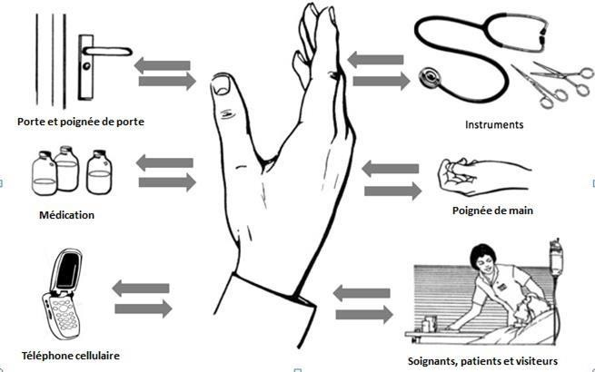
Asas de las puertas
Instrumentos
Medicación
Apretón de manos
Teléfonos
celulares
Cuidadores

Higiene de las manos: Los 5 momentos de la OMS

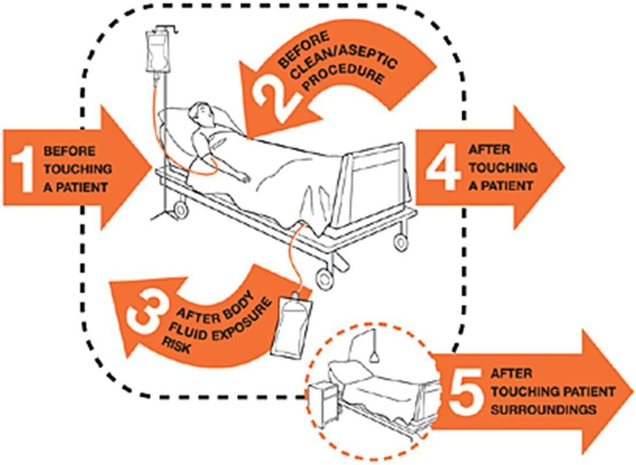
2 ANTES DE REALIZAR UN PROCEDIMIENTO LIMPIO O ASÉPTICO

1 ANTES DE TOCAR UN PACIENTE 4 DESPUÉS DE TOCAR UN PACIENTE

3 DESPUÉS DE UN RIESGO
DE EXPOSICIÓN A LÍQUIDOS CORPORALES
5 DESPUÉS DEL CONTACTO CON EL ENTORNO DEL PACIENTE

https://www.who.int/infection-prevention/tools/hand-hygiene/en/

Higiene de las manos: ¿CÓMO?
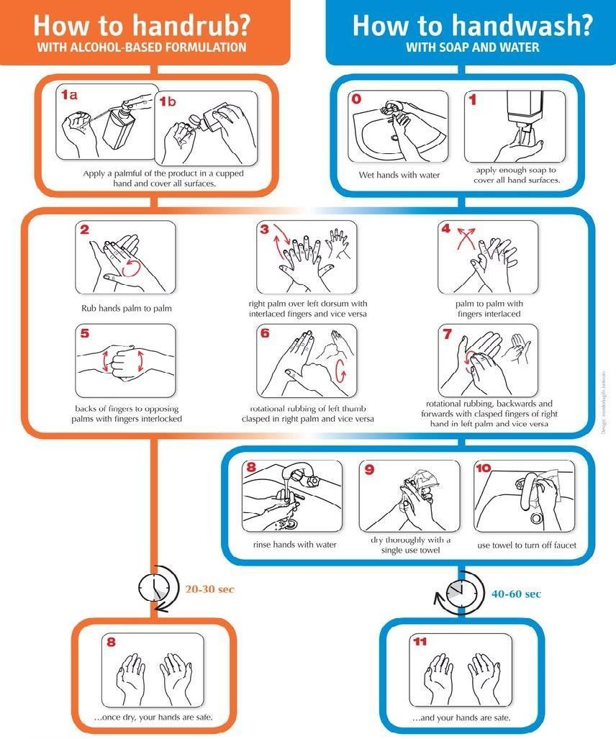
Use el producto y la técnica adecuados.
Cuando no estén visiblemente sucias, es preferible utilizar un producto desinfectante a base de alcohol para las manos.
  - ¡Frótese las manos durante 20 a 30
segundos!
Cuando las manos estén visiblemente sucias o contaminadas con material proteínico, utilice jabón, agua corriente y una toalla de uso único.
¡Lávese las manos durante 40 a 60 segundos!
https://www.who.int/infection-prevention/tools/hand-hygiene/en/

¿Cómo higienizarse las manos
con un desinfectante a base de alcohol? ¿Cómo lavarse las manos?
¡Para la higiene de las manos, frótelas con un desinfectante a

base de alcohol!
Lávese las manos cuando estén visiblemente sucias
Duración del procedimiento completo: de 20 a 30 segundos
¡Lávese las manos cuando estén visiblemente sucias! Si no,
utilice un desinfectante a base de alcohol

Duración del procedimiento completo: de 40 a 60 segundos

Deposite en la palma de la mano una dosis de producto, suficiente para cubrir todas las superficies.
Frótese las palmasde las manosentre sí.
Aplique una cantidad
suficiente de jabón para cubrir todaslas superficies de las manos.
Frótese las palmas entre sí.
Mójese lasmanos
con agua.

Frótese las palmasde las manosentre sí, con los dedosentrelazados.
Frótese la palma de la mano derecha contra el dorso de la mano izquierda entrelazando losdedosy
viceversa.

Frótese el dorso de los dedosde una mano con la palma de la mano opuesta, enganchando losdedos.

Frótese la palma de la mano derecha contra el dorso de la mano izquierda entrelazando los dedos y viceversa.

Frótese las palmas entre sí con los dedos entrelazados.
Frótese el dorso de los dedosde una mano con la palma de la mano opuesta, con losdedosenganchados.

Frótese con un movimiento
Frótese la punta de losdedos de la mano derecha contra la palma de la mano izquierda, con un movimiento circular en ambasdirecciones y
viceversa.
circular el pulgar izquierdo
atrapándolo con la palma de la
mano derecha y viceversa.

Enjuáguese las manos con agua.

Frótese con un
movimiento circular el pulgar izquierdo atrapándolo con la palma de la mano derecha y
viceversa.
Frótese la punta de los dedosde la mano derecha contra la palma de la mano izquierda con un movimiento circular en ambasdirecciones y
viceversa.

Una vez secas, sus
manosson seguras.
Utilice la toalla para
cerrar el grifo.
Ahora sus manosson
seguras.
Séquese cuidadosamente las manos con una toalla de uso único.

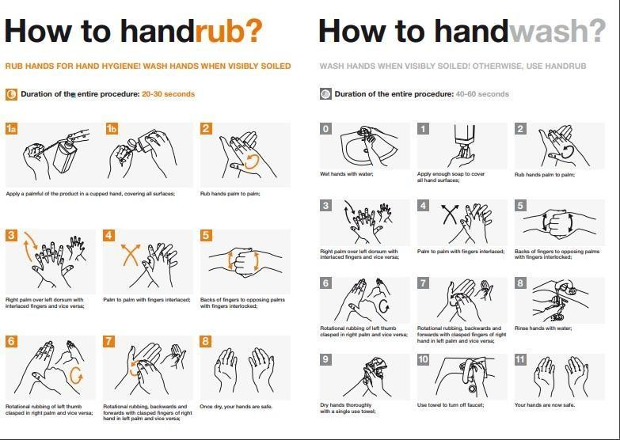
https://w ww.who.int/infection-prevention/tools/hand-hygiene/en/

¿Por qué es importante la higiene respiratoria?
La buena higiene respiratoria y el comportamiento respiratorio correcto al toser pueden reducir la propagación de los microorganismos (gérmenes) que causan las infecciones respiratorias (resfriados, gripe).

Fuente de la imagen: https://www.who.int/es/emergencies/diseases/novel-coronavirus-2019/advice-for-public

Procedimientos de higiene y reglas de comportamiento respiratorios
- Gire la cabeza alejándola de los demás cuando tose o estornuda.
- Cúbrase la nariz y la boca con un
pañuelo.
- Si utiliza pañuelos descartables, tírelos de inmediato a la basura.
- Tosa o estornude sobre su manga con el brazo flexionado si no tiene un pañuelo al alcance.
- Lávese las manos con agua y jabón o
con productos a base de alcohol.

Promover la higiene respiratoria
- Fomente el lavado de las manos para los pacientes con síntomas respiratorios.
- Suministre mascarillas a los pacientes con síntomas respiratorios.
- Los pacientes con fiebre más tos o estornudos deben mantenerse como mínimo a una distancia de un metro de otros pacientes.
- Coloque carteles que recuerden a los pacientes y los visitantes
con síntomas respiratorios que se deben cubrir al toser.
- Considere la posibilidad de tener mascarillas y pañuelos descartables disponibles para los pacientes en todas las zonas.

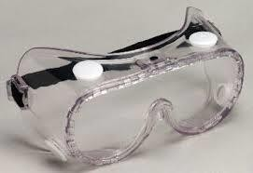
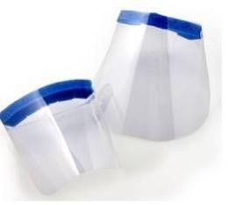
Ejemplos de EPP contra la COVID-19 para uso en los entornos de atención de salud
Gafas protectoras
Careta
protectora

Mascarilla
Mascarilla

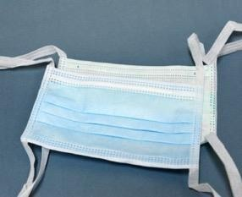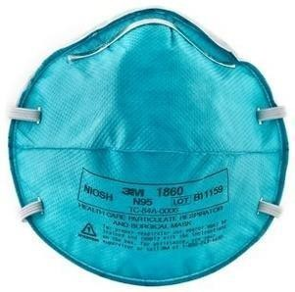
facial
N95

Nariz + boca

Bata

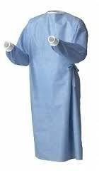
Cuerpo
Nariz + boca

Delantal
Cuerpo
Ojos + nariz +
boca

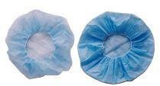
Guantes

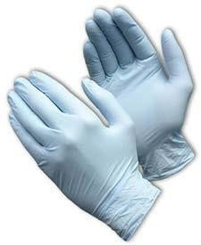
Manos
Ojos

Gorros

Cabeza +
pelo

Evaluación de riesgos y precauciones habituales
Evaluación de riesgos: riesgo de exposición y grado de contacto previsto con la sangre, los líquidos corporales, las gotículas respiratorias y la piel lesionada.
  - Escoja los elementos del EPP que va a utilizar en función de esta evaluación.
  - Practique la higiene de las manos según los “5 momentos” de la OMS.
  - Esta evaluación se debe hacer con cada paciente, en cada ocasión.

¡Conviértalo en una rutina!

Reducir al mínimo la exposición directa sin protección a la sangre y los líquidos corporales

GAFAS | MASCARILLA QUIRÚRGICA | BATA | GUANTES | HIGIENE DE LAS MANOS | SITUACIÓN
 |  |  |  | x | Siempre antes y después del contacto con pacientes y después del contacto con un entorno contaminado.
 |  |  | x | x | En caso de contacto directo con sangre, líquidos corporales, secreciones, excreciones, mucosas y piel lesionada.
 |  | x | x | x | Si existe un riesgo de  salpicaduras sobre el cuerpo del profesional de salud.
x | x | x | x | x | Si existe un riesgo de  salpicaduras sobre el cuerpo y la cara.

Principios de utilización del EPP (1)
Lávese siempre las manos antes y después de usar el EPP.
El EPP debe estar disponible donde y cuando está indicado:
- en la talla correcta y
- escogido en función del riesgo o las precauciones basadas en el modo de transmisión.
Siempre póngase el EPP antes del contacto con el paciente.
Siempre quítese de inmediato el EPP después de haber completado el
procedimiento o al abandonar la zona de atención al paciente.
NUNCA reutilice un EPP desechable.
Limpie y desinfecte el EPP reutilizable entre cada uso.

Principios de utilización del EPP (2)
Cambie de inmediato el EPP cuando se contamine o se dañe.
El EPP no debe ajustarse ni tocarse durante la atención al paciente, en concreto:
- nunca se toque la cara mientras utiliza el EPP;
- cuando no se cumplen estas prácticas o hay dudas al respecto, salga de la zona de atención al paciente en un momento seguro, quítese el EPP y cámbielo por otro de la manera correcta.
- Siempre, quítese con cuidado el EPP a fin de evitar la autocontaminación (de las partes más sucias hacia las más limpias).

¿Qué es la descontaminación?
Limpieza
Primer paso necesario para eliminar físicamente la contaminación por materiales extraños, por ejemplo, polvo o tierra. También eliminará el material orgánico como sangre, secreciones, excreciones y microorganismos, con el fin de preparar un dispositivo médico para la desinfección o la esterilización.
Desinfección
Procedimiento que disminuye el número de microorganismos viables a un grado menos perjudicial. Es posible que este proceso no inactive las esporas bacterianas, los priones y algunos virus.

Esterilización
Un procedimiento validado que se utiliza para dejar un objeto sin microorganismos viables, incluidos los virus y las esporas bacterianas, pero no los priones.

Principios de la limpieza (1)
Definición de limpieza: Remoción física del material extraño (por ejemplo, polvo o tierra) y el material orgánico (por ejemplo, sangre, secreciones, excreciones o microorganismos). La limpieza extrae físicamente los microorganismos en lugar de destruirlos. La limpieza logra con agua, detergentes y acción mecánica.
Los principios básicos de la limpieza y la desinfección se aplican a todas las zonas de atención al paciente.
- Asegúrese siempre de limpiar el equipo de atención entre cada utilización con un paciente.
- Donde sea posible, utilice suministros de limpieza dedicados a las zonas de riesgo mayor (por ejemplo, las salas de aislamiento, de partos y los quirófanos).
- Los suministros de limpieza para el aislamiento deben mantenerse en la zona o el espacio de aislamiento y ser utilizados solo allí.

Fuente: CDC y CAN. Best Practices for Environmental Cleaning in Healthcare Facilities in Resource-Limited Settings. Atlanta, GA: US Department of Health and Human Services, CDC; Ciudad del Cabo, Sudáfrica: Infection Control Africa Network; 2019. https://www.cdc.gov/hai/pdfs/resource-
limited/environmental-cleaning-508.pdf

Principios de la limpieza (2)
- Siempre, comience de la zona más limpia hacia la zona más sucia:
  - limpie desde las zonas altas hacia las zonas bajas, del exterior hacia el interior;
  - limpie por último las zonas de aislamiento.
- Se recomienda limpiar y trapear con medios húmedos a fin de reducir al mínimo el polvo.
- Use un sistema de tres baldes para la limpieza y la desinfección.
- El agua para la limpieza debe ser agua limpia.
- No se recomienda aplicar desinfectantes en aerosol.
Fuente: CDC y ICAN. Best Practices for Environmental Cleaning in Healthcare Facilities in Resource-Limited Settings. Atlanta, GA: US Department of Health and Human Services, CDC; Ciudad del Cabo, Sudáfrica: Infection Control Africa Network; 2019. https://www.cdc.gov/hai/pdfs/resource-
limited/environmental-cleaning-508.pdf

Entorno: cómo ocuparse de la ropa usada en las salas
  - Use el EPP en función del riesgo cuando manipula la ropa usada o sucia.
  - Manipule la ropa sucia con un mínimo de agitación a fin de evitar la contaminación.
  - Coloque la ropa sucia en bolsas o recipientes en el lugar de la atención.
  - Cuando la ropa está excesivamente sucia:
    - retire la suciedad prominente (por ejemplo, heces, vómito) con una mano enguantada y un objeto plano y firme;
    - elimine el material sólido en el inodoro y deseche la toalla en la basura; y
    - coloque la ropa sucia en un recipiente hermético, claramente rotulado (por ejemplo, una bolsa y un contenedor cerrado) en la zona de atención al paciente.

Entorno: cómo ocuparse de la ropa usada en las salas
- La ropa limpia se debe escoger y transportar de manera que se evite la contaminación (es decir, en contenedores cerrados).
- La ropa de las salas de atención al paciente debe almacenarse en un espacio designado (es decir, un armario o una habitación) o en recipientes cerrados, lejos del acceso al público.

Procedimiento de gestión de desechos

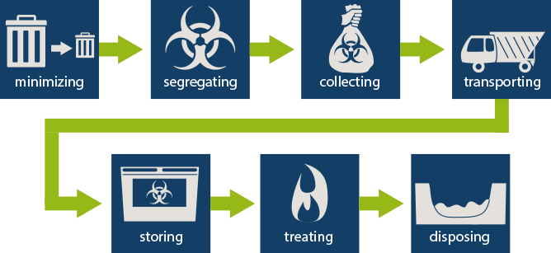
Reducirlos al mínimo
Aislarlos
Recogerlos
Transportarlos
Almacenarlos
Tratarlos
Eliminarlos

El tratamiento seguro de los desechos generados durante las actividades de atención
es la responsabilidad de todo el personal.

Aspectos complementarios de las precauciones habituales

- Es importante cerciorarse de que los procedimientos de limpieza y desinfección del entorno se siguen de manera sistemática y correcta.
- La limpieza meticulosa de las superficies del entorno con agua y detergente, aplicando desinfectantes de grado hospitalario de uso común (como hipoclorito de sodio al 0,5% o etanol al 70%) son procedimientos eficaces y suficientes.
- Los dispositivos médicos, los equipos, la lavandería, los utensilios del servicio de alimentación y los desechos médicos se deben manejar en conformidad con procedimientos corrientes seguros.

Recursos sobre la COVID-19

Página inicial de la OMS sobre el coronavirus
https://www.who.int/es/emergencies/diseases/novel-coronavirus-2019 Todas las orientaciones técnicas sobre el nuevo coronavirus (2019nCoV)
https://www.who.int/es/emergencies/diseases/novel-coronavirus-
2019/technical-guidance

Documentos sobre la PCI
https://www.who.int/emergencies/diseases/novel-coronavirus- 2019/technical-guidance/infection-prevention-and-control
https://www.who.int/infection-prevention/publications/en/

Preguntas y respuestas
https://www.who.int/es/emergencies/diseases/novel-coronavirus-
2019/advice-for-public/q-a-coronaviruses

ANEXO II
LICENCIATURA EN OBSTETRICIA 2021

PRACTICA PRE PROFESIONAL INTEGRADA: EXPERIENCIAS CLINICAS Y CONCURRENCIA PRE PROFESIONAL

Insumos necesarios para las actividades de Gabinete:
37 alumnos de experiencias clinicas y 24 alumnos de concurrencia pre profesional: total 61 alumnos
el gabiene se utilizará en turnos de 2 horas, de lunes a viernes: de 8:30 a 10:30 hs y de 11 a 13 hs. ,.
grupos rotativos 2 veces por semana
* alcohol al 70%
* toallas de papel descartables
* tapabocas

Insumos necesarios para las guardias:
* Alumnos de concurrencia pre profesional: 4 alumnas recursantes que realizaran 12 guardias
Unidades x guardia x  perona |  | N° de Alumnos:  4 | N° de Guardias  12 | Total de  Insumos
Barbijo quirurgico (descartable) | 2 | 8 | 96 | 96
Barbijo N95 (personal - reutilizable) | 1 | 4 | 4 | 4
Antiparra (personal - reutilizable) | 1 | 4 | 4 | 4
Botas (descartables) | 1 | 4 | 48 | 48
Camisolin (descartable) | 2 | 8 | 96 | 96
Cofia (descartable) | 1 | 4 | 48 | 48
Guantes no esteriles | 10 | 40 | 480 | 480

* Alumnos de concurrencia pre profesional: 20 alumnos que realizaran (24) guardias + rotacion en Upas (8)
Unidades x guardia x  perona |  | N° de Alumnos:  20 | N° de Guardias  24 | Total de  Insumos
Barbijo quirurgico (descartable) | 2 | 80 | 960 | 960
Barbijo N95 (personal - reutilizable) | 1 | 20 | 20 | 20
Antiparra (personal - reutilizable) | 1 | 20 | 20 | 20
Botas (descartables) | 1 | 20 | 480 | 480
Camisolin (descartable) | 2 | 40 | 960 | 960
Cofia (descartable) | 1 | 20 | 480 | 480

Guantes no esteriles
10 | 200 | 4800 | 4800

Barbijo quirurgico (descartable)
Antiparra (personal - reutilizable)
Camisolin (descartable)
Guantes no esteriles

Unidades x dia de  upa x perona | N° de Alumnos:  20 | N° de días de  consultorio (8) | Total de  Insumos
1 | 20 | 160 | 160
1 | (personal) | .- | .-
1 | 20 | 160 | 160
5 | 100 | 800 | 800

* Alumnos de experiencias clínicas: 37 alumnos que realizaran gabinete, rotacion en Upas (10) y (4) guardias
Barbijo quirurgico (descartable)
Antiparra (personal - reutilizable)
Camisolin (descartable)
Guantes no esteriles

Unidades x dia de upa x perona | N° de Alumnos: 37 | N° de días de  consultorio (10) | Total de Insumos
1 | 37 | 370 | 370
1 | 37 | 37 | 37
1 | 37 | 370 | 370
5 | 185 | 1850 | 1850

Barbijo quirurgico (descartable)
Barbijo N95 (personal - reutilizable)
Antiparra (personal - reutilizable)
Botas (descartables)
Camisolin (descartable)
Cofia (descartable)
Guantes no esteriles

Unidades x guardia x  perona | N° de Alumnos:  37 | N° de Guardias  4 | Total de  Insumos
2 | 74 | 296 | 296
1 | 37 | 37 | 37
1 | 37 | .- | .-
1 | 37 | 148 | 148
2 | 74 | 296 | 296
1 | 37 | 148 | 148
5 | 37 | 740 | 740

TOTAL DE INSUMOS NECESARIOS PARA LOS EQUIPOS DE PROTECCION PERSONAL (EPP)

EN LAS PRACTICAS PRE-PROFESIONALES DE LOS ALUMNOS DE LA LICENCIATURA EN OBSTETRICIA

 |  |  |  | DETALLE
 |  |  | Concurrencia | Experiencias Concurrencia | Experiencias
 |  | TOTAL | guardia | guardia Upa | Upa
Barbijo quirurgico (descartable) |  | 1882 | 960 | 296 160 | 370
Barbijo N95 (personal - reutilizable) |  | 61 | 20 | 37 .- | .-
Antiparra (personal - reutilizable) |  | 61 | 20 | .- .- | 37
Botas descartables (pares) |  | 676 | 480 | 148 .- | .-
Camisolin (descartable) |  | 1882 | 960 | 296 160 | 370
Cofia (descartable) |  | 676 | 480 | 148 .- | .-
Guantes no esteriles (pares) |  | 8670 | 4800 | 740 800 | 1850

Lic. .Graciela Ferreira Soraire Lic. Hugo Marcelino Ledesma
Secretaria del Consejo Directivo Decano FHCSyS UNSE
FHCSyS UNSE

